No. | RADICACIÓN | CLASE DE PROCESO | DEMANDANTE | DEMANDADO | FECHA DE INICIO | FECHA DE VENCIMIENTO | TIPO DE TRASLADO
1 | 2022-177675 | COMPETENCIA DESLEAL Y PROPIEDAD INDUSTRIAL | SUMINISTROS DE COLOMBIA S.A.S. – SUMICOL S.A.S | FABIO ERNESTO GARZON GOMEZ | CATORCE (14) DE FEBRERO DE DOS MIL VEINTITRÉS (2023) | DIECISEIS (16) DE FEBRERO DE DOS MIL VEINTITRÉS (2023) | Traslado dentro del presente proceso en consideración a lo dispuesto en el Art. 110 DEL C.G.P DE LOS MEMORIAL RADICADO A CONSECUTIVO 19.
De conformidad con lo previsto en el artículo 110 del Código General del Proceso, se fija el presente traslado en lugar visible al público el día 13 de febrero de 2023 a las 8:00 a.m. y se desfija el día 13 de febrero de 2023 a las 4:30 p.m.

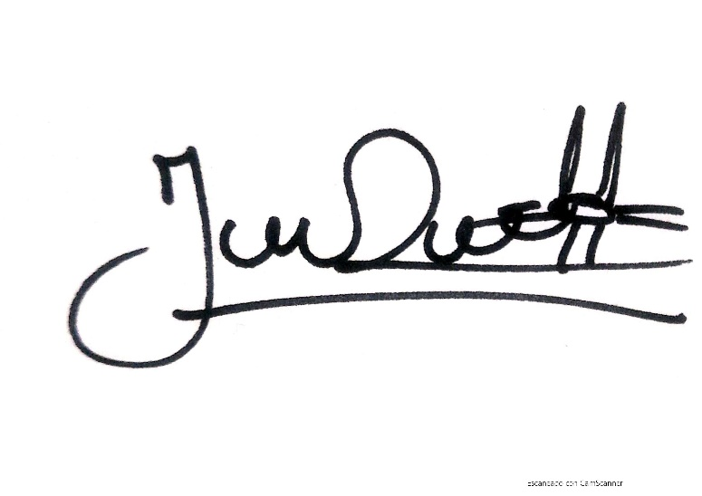
___________________________________
JENNI PATRICIA RIVERA PÓRTELA
SECRETARIA AD HOC

